（事務事業編）

平成２７年4月
綾 川 町
目 次
- 計画策定の背景
1 深刻化する地球温暖化--------------------------1
2 国際的な動向と日本の対応---------------------- 1
3 綾川町のこれまでの取り組み---------------------- 2
- 計画の概要
1 計画の目的-----------------------------------3
2 計画の対象範囲-------------------------------3
3 計画の期間-----------------------------------4
4 計画の基準年---------------------------------4
5 温室効果ガス削減目標------------------------- 4
- 綾川町の現況
1 温室効果ガス排出量推移----------------------- 5
2 各エネルギーの消費量推移----------------------5
3 各エネルギーのＣＯ２排出量---------------------- 6
4 各施設のＣＯ２排出量割合----------------------- 6
5 各施設のエネルギー消費量（エネルギー別）--------- 7
- 目標と取り組み
1 温室効果ガス削減目標------------------------- 8
2 目標達成に向けた取り組み---------------------- 8
- 電力使用削減の取り組み---------------------8
- 日常の事務・事業に関する取り組み------------- 9
- 施設整備等に関する取り組み------------------11
第5章 推進・点検体制
１ 計画策定・進行管理--------------------------- 12
2 結果の公表-----------------------------------13

- 計画策定の背景
- 深刻化する地球温暖化
地球温暖化とは、地球表面の大気や海洋の平均温度が長期的に上昇する現象であり、その原因は人為的な温室効果ガスの排出量の増加であるとされています。地球温暖化は、地球全体の気候に大きな変動をもたらすものです。
世界の政策決定者に対し、科学的知見を提供する｢気候変動に関する政府間パネル（ＩＰＣＣ）｣は、平成25年9月に最新の知見をとりまとめた第5次評価報告書の第1作業部会報告書を公表しました。この報告書の中では観測事実として、気候システムによる温暖化については疑う余地がないこと、人間による影響が20世紀半ば以降に観測された地球温暖化の支配的な要因であった可能性が極めて高いことなどが示され、早い段階でのＣＯ2の排出削減の必要性を訴えています。
また、綾川町においても平均気温の上昇による農作物や生態系への影響が懸念されており、また、平成16年の台風23号では、大雨により綾川が氾濫し、甚大な浸水被害が発生したことは記憶に新しいところです。

- 国際的な動向と日本の対応
地球温暖化防止に関する対策として国際的には、平成4年（1992年）に国連気候変動枠組条約が採択され、同年の国連環境開発会議（地球サミット）では、世界中の多くの国が署名を行い、平成6年（1994年）には条約が発効しました。
また、これを受けて締約国会議が第1回目のベルリン（ＣＯＰ1）から始まり、平成9年（1997年）には、地球温暖化防止京都会議（ＣＯＰ3）が開催され、「京都議定書」が採択されました。この中で日本は温室効果ガスの総排出量を「平成20年（2008年）から平成24年（2012年）」の期間に、平成2年（1990年）比で6％削減するとの目標が定められました。
平成23年（2011年）に南アフリカ・ダーバンで開催されたＣＯＰ17では、日本は平成24年度末で期限切れとなる「京都議定書」の延長には参加せず、平成25年度以降、国連気候変動枠組条約締結国会議（ＣＯＰ16）のカンクン合意に基づき、平成32年（2020年）までの削減目標（※）の登録と、その達成に向けて引き続き地球温暖化対策に積極的に取り組んでいくものとしています。
そうした国際的な動きをうけて、日本国内においても平成10年（1998年）に地球温暖化対策の法的な枠組みを整備した「地球温暖化対策の推進に関する法律」が制定されました。
この法律では、地球温暖化対策への取り組みとして、地方公共団体の事務及び事業に関し、温室効果ガスの排出量を抑制するための計画を策定することが定められています。
※政府は平成25年11月、平成32年（2020年）の温室効果ガス削減目標として、平成17年度（2005年度）比、3.8％削減を気候変動枠組条約事務局に提出しました。

- 綾川町のこれまでの取り組み
綾川町では、平成18年（2006年）3月に「綾川町環境保全条例」を制定し、地域の自然環境が地球全体の環境と深く関わっていることから、町は住民、事業者と協力し環境の保全に関する施策を推進することを定めました。綾川町では、同条例に基づき、環境保全の取り組みとして、ごみ減量化のための各種補助金やダンボールコンポスト講習会の実施、また、住宅用太陽光発電の設置補助金の交付を行っています。
また、平成20年（2008年）8月には、地球温暖化対策推進法に基づき、町の事務事業から排出される温室効果ガスの排出を削減するための指針として「綾川町エコオフィス計画」を策定し、全職員が一丸となって地球温暖化防止に向けた取り組みを進めてきました。
その結果、計画の最終年である平成24年（2012年）度には、基準年である平成19年（2007年）度比で町の事務・事業から排出される温室効果ガス（二酸化炭素換算）を4.4％削減することができました。そうした本町における温暖化対策への取り組みをより発展していくため、新たな計画を策定し、綾川町として継続して地球温暖化防止の推進に取り組みます。

- 計画の概要
- 計画の目的
本計画は、「地球温暖化対策の推進に関する法律」第20条の3第1項に基づき、本町の事務・事業から発生する温室効果ガスの排出を抑制することを目的とします。

- 計画の対象範囲
本計画の対象範囲は、次の部署及び出先機関等とします。民間等へ委託して行う事業は含まないものとしますが、温室効果ガス排出抑制等の措置が可能なものについては、受託者等に対して必要な措置を講ずるよう要請することとします。
  - 議会事務局
  - 総務課（庁舎・綾南農村環境改善センター・公用車・消防・電算）
  - 税務課
  - 住民生活課（綾川斎苑・最終処分場・し尿中間貯留場等）
  - 健康福祉課（総合保健施設・介護老人保健施設・保育所・南原児童館）
  - 保険年金課（綾上診療所・羽床上診療所等）
  - 建設課
  - 経済課（キャンプ村・公園）
  - 下水道課（下水道公用車）
  - 綾上支所（支所庁舎、綾上図書館、綾上農村環境改善センター・東分地域交流館・高齢者ｺﾐｭﾆﾃｨｾﾝﾀｰ・高齢者いきがい館）
  - 会計室
  - 水道課（浄水場等）
  - 陶病院
  - 教育委員会（小中学校・幼稚園・生涯学習センター・運動公園・公民館・給食調理場）
- 計画の期間
計画の期間は、平成27年度から平成31年度までの5年間とします。
- 計画の基準年
本計画の基準年度は、平成26年度とします。
５.温室効果ガス削減目標
平成31年度の温室効果ガス排出量の基準年（平成26年）度比3.8％削減。

- 綾川町の現況
- 温室効果ガス排出量推移
本町でのＣＯ2排出量は平成20年度、「綾川町エコオフィス計画」を策定し、省エネに関する各種施策を実施したことにより大きく減少した後、新しい町施設の開設（※）などに伴い増加傾向にあります。
※開設した主要な町施設
平成21年4月 老健あやがわ開設
平成25年7月 昭和保育所開所
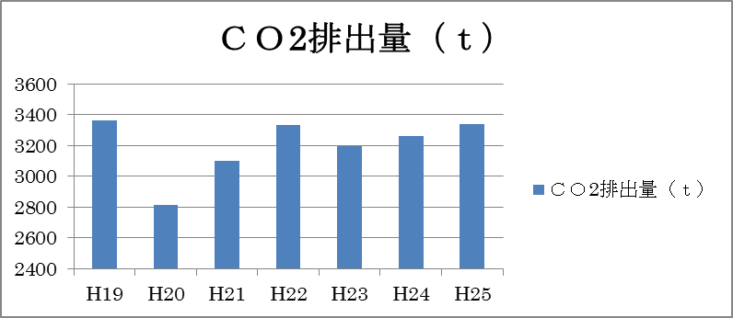

- 各エネルギーの消費量推移
各エネルギーの消費量推移をみると、平成21年度以降、町施設の開設に伴い電気の使用量が大きく増加しています。軽油の使用量は、平成23年度からごみ収集事業の民間事業者への委託により大きく減少しています。
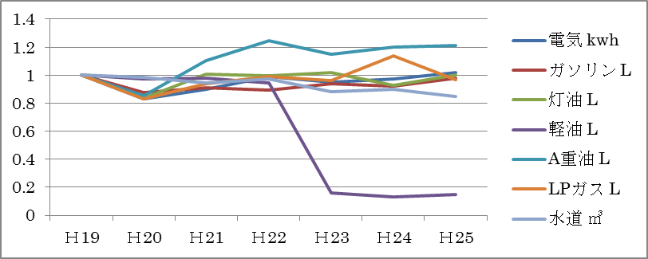

- 各エネルギーのＣＯ２排出量
平成25年度の綾川町各施設からのＣＯ2排出量内訳をエネルギー別にみると、電気使用による排出が73.9％と大半を占めています。２番目に多い灯油16.1％と合わせると全体の90％を占めています。
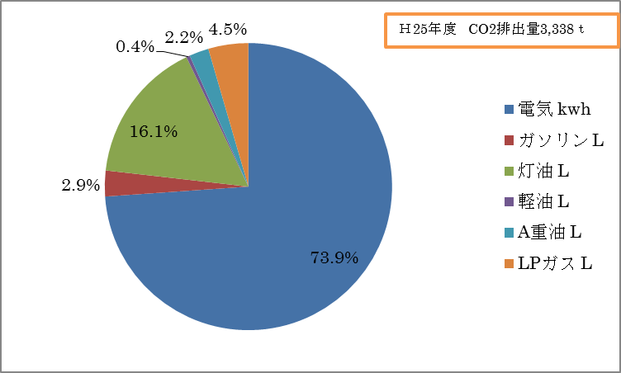

- 各施設のエネルギー消費量（エネルギー別）

Ｈ25年度 施設別年間電力使用量 全使用量6,523,315ＫＷＨ
№ | 施設名 | Ｈ25年度 ＫＷＨ | 全体に占める割合
1 | 陶病院・えがお・老健あやがわ | 1,898,897 | 29.1%
2 | 綾南浄水場 | 844,655 | 12.9%
3 | 本庁 | 418,998 | 6.4%
4 | 支所 | 312,414 | 4.8%
5 | 綾南中学校 | 289,945 | 4.4%
6 | その他 | 2,758,406 | 42.3%
 | 合計 | 6,523,315 | 100.0%
H25年度 施設別年間灯油消費量 全消費量216,020リットル
№ | 施設名 | Ｈ25年度 ﾘｯﾄﾙ | 全体に占める割合
1 | 陶病院・えがお・老健あやがわ | 186,000 | 86.1%
2 | 綾川斎苑 | 12,501 | 5.8%
3 | 本庁 | 8,610 | 4.0%
4 | 山田保育所 | 6,496 | 3.0%
5 | ふれあい運動公園 | 658 | 0.3%
6 | その他 | 1,755 | 0.8%
 | 合計 | 216,020 | 100.0%
Ｈ25年度 施設別ＬＰガス消費量 全消費量50,148.7㎥
№ | 施設名 | Ｈ25年度 ㎥ | 全体に占める割合
1 | 陶病院・えがお・老健あやがわ | 26,771.0 | 53.4%
2 | 綾南中学校 | 4,434.5 | 8.8%
3 | 綾上小学校 | 4,410.0 | 8.8%
4 | 昭和小学校 | 2,202.3 | 4.4%
5 | 滝宮小学校 | 1,680.4 | 3.4%
6 | その他 | 10,650.5 | 21.2%
 | 合計 | 50,148.7 | 100.0%
H25年度 施設別ＣＯ2排出量 全排出量3,338,017KG
№ | 施設名 | H25年度 CO2排出量 | 全体に占める割合
1 | 陶病院・えがお・老健あやがわ | 1,306,749 | 39.1%
2 | 綾南浄水場 | 330,761 | 9.9%
3 | 本庁 | 180,048 | 5.4%
4 | 綾南中学校 | 122,903 | 3.7%
5 | 支所 | 118,213 | 3.5%
6 | その他 | 1,279,343 | 38.3%
 | 合計 | 3,338,017 | 100.0%

第4章 目標と取り組み
１.温室効果ガス削減目標
平成31年度温室効果ガス排出量の平成26年度比3.8％削減。

2.目標達成に向けた取り組み
（1）電力の使用削減の取り組み
綾川町の事務・事業から発生する温室効果ガスの発生源のうち最大のものは、全体のＣＯ2排出量のうち73.9％を占める電気の使用に伴うものです。目標達成のためには最大の排出源である電気の使用に伴う温室効果ガスの発生の抑制、削減が不可欠です。
そのため本町では以下の施策を実施することにより、平成31年度までに年間電気使用量の43万ＫＷＨ相当（平成25年度比では電力使用量比6.5％削減）の温室効果ガス削減を目指します。
【電気使用に伴う排出量削減のための対策】
・町施設のうち交換可能な電灯は、平成31年度までに全てＬＥＤ照明に交換します。
・更新時期を迎えた施設、冷暖房設備、機器等については、その時点で導入可能な省エネ性能のできる限り高いものへの転換を推進します。
・大規模施設へのバイオマスエネルギーを活用した発電機の導入を推進します。
・公共施設の敷地や屋上等のスペースを利用し、再生可能エネルギーの導入を推進します。
温室効果ガス削減目標（電力使用量換算）
施策 | 年間削減量（ＫＷＨ）
電灯のＬＥＤ化 | 100,000
施設・冷暖房設備・機器の更新 | 30,000
バイオマスエネルギーによる発電機の導入 | 250,000
再生可能エネルギーの導入 | 50,000
合計 | 430,000
（2）日常の事務・事業に関する取り組み
温室効果ガス排出量の削減目標達成に向けて、町が事務・事業を実施するに当たり、率先して取り組むべき事項を以下に示し、各課、各施設等で取り組んでいきます。

    - 省エネルギー対策の推進（電気・燃料の使用量削減）
○照明
・各職場での朝・昼・帰りの不要な照明を消灯します。
･会議室、給湯室、トイレ等に使用時以外は消灯を徹底します。
･昼休みや残業時には、業務に支障のない範囲で消灯します。
○空調
･空調設定温度は、暖房温度20度、冷房温度28度を目安に事務室の適切な温度の維持に努めます。
･夏季においては、クールビズ、冬季においては、ウオームビズを行います。
・窓ガラスへの断熱、遮光フィルムの貼り付け等により室内の温度管理を行います。
・空調機器のフィルターの清掃等、設備・機器の保守点検を定期的に行います。
○OA機器
･OA機器の節電・待機モードを効果的に活用します。
･OA機器を長時間使用しないときには、支障のない限り電源をオフにします。
･退庁時には、業務上支障がない範囲でOA機器の電源をプラグから抜きます。
○その他
･エレベーターの利用を控えます。
･執務時間内の事務処理に努めます。
・電気ポットは、節電モードを使用し、退庁時には電源を切ります。
･ノー残業デーを推進します。

○公用車の適正な利用
・エコドライブを心がけ、不必要なアイドリングや急発進、急加速、空ぶかし等を行いません。
・近距離の移動には支障のない限り、徒歩または自転車を利用します。
・出張時は公共交通機関を活用し、できる限り公用車の利用を控えます。
・タイヤの空気圧の点検等、適切な車両整備を行います。
○水道
･取り付け可能な水栓には、節水コマを取り付けます。
･節水のラベルを貼り、節水意識の高揚を図ります。
･蛇口の水圧を調整します。

    - グリーン購入の推進
グリーン購入とは、購入の必要性を十分に考慮し、品質や価格だけでなく環境のことを考え、環境負荷ができるだけ少ない製品やサービスを、環境負荷の低減に努める事業者から優先して購入する取組です。グリーン購入法第10条では、地方公共団体は毎年度、環境物品等の調達方針を作成し当該方針に基づき、物品等の調達を行うよう努めることとされています。

･グリーン購入ガイドラインの対象品目以外の物品、サービス調達の際にも、環境情報の入手に努め、エコマーク商品やグリーン購入法適合商品など、できるだけ環境負荷の少ないものを調達します。

    - 用紙類の使用量削減の推進
･会議資料、印刷物、報告書等を作成するときは、ページ数や部数を最小限とします。
･連絡文書等は回覧や掲示とすることで作成部数を削減します。
･両面コピー、両面印刷を徹底します
･可能なものは縮小機能を活用して枚数を削減します。
･ミスプリント防止のため、コピー機は使用後必ずリセットします。
･庁内文書については、支障のない範囲で使用済用紙の裏面を活用します。
･回覧や庁内文書等は、綾川ポータルを積極的に活用します。
･ホームページやメール等で情報の提供をすることにより、対外向け印刷物の発行部数を削減します。

    - 廃棄物の発生抑制
･生ごみは、しっかり水気を切ってから出します。
･余分な印刷物は、発送元に返送するか、今後は不要である旨連絡します。
･ごみの分別を行い、ビン、缶、ペットボトル、古紙のリサイクル回収を徹底します。

（3）施設整備等に関する取り組み
①施設の新設・更新時の省エネ改修
本庁舎をはじめとする公共施設を対象に、施設の省エネルギー化を進めます。
施設の新増設や改修に際しては、省エネルギー設計、太陽光発電等の再生可能エネルギーの導入、雨水・処理水の有効利用を図るなど、温室効果ガス削減に資する最新技術を取り入れます。
さらに、持続可能な都市づくりの観点から、公共事業においても事業の計画、設計、施工及び監理の各段階において環境配慮を行っていくとともに、温室効果ガスの排出量の少ない工事及び都市構造の実現に寄与する設計に努めます。

②省エネルギー・再生可能エネルギー設備の導入
施設内の施設の更新時には、省エネルギーまたは再生可能エネルギー設備について検討・導入に努めます。
空調設備の更新、導入時にはコジェネレーション等のエネルギー効率の高い設備、バイオマスエネルギー等の再生可能資源を使用する設備の導入に努めます。
照明、避難誘導灯については、人感センサー、自動照度調節、インバーター制御機器等の省エネ型照明機器導入を推進するとともに、ＬＥＤ照明の導入に努めます。
また、町内の街路灯をＬＥＤ照明や省エネ型照明機器に交換するなど、必須公共サービスに関しても可能な限り省エネに努めます。

③公共施設の緑化
公共施設においては、草花や樹林を植栽し緑化に努めるとともに、緑のカーテン、屋上緑化、壁面緑化に努めます。

第5章 推進・点検体制
１．計画策定・進行管理
本実行計画は、副町長が進行管理を行います。住民生活課は、全庁における実施状況をとりまとめ報告を行います。
    - 計画の実効性を高めるため、各課に推進責任者を設置します。
    - 推進責任者は所属する部署の燃料、電気の使用量、自動車の走行キロ数を
毎月把握し住民生活課に報告します。
    - 推進責任者は本計画に基づき策定した設備更新計画（ＬＥＤ照明への交換、冷
暖房設備の更新等）の進捗管理を行い毎年9月末、3月末に住民生活課へ
報告します。
    - 推進責任者は各課におけるプラン推進の責任者として所属する職員一人ひとり
に計画を周知し計画を推進します。
    - 町長、副町長、推進責任者等による推進会議を必要に応じ開催し、実行計画
の実施状況の点検、評価や実行計画の見直しを行います。
    - この計画を推進するために、住民生活課は、計画書や資料等の配布による職員
等への情報提供、必要に応じ研修を行います。
2．結果の公表
計画の推進状況については、広報紙、ホームページ等で毎年公表します。

